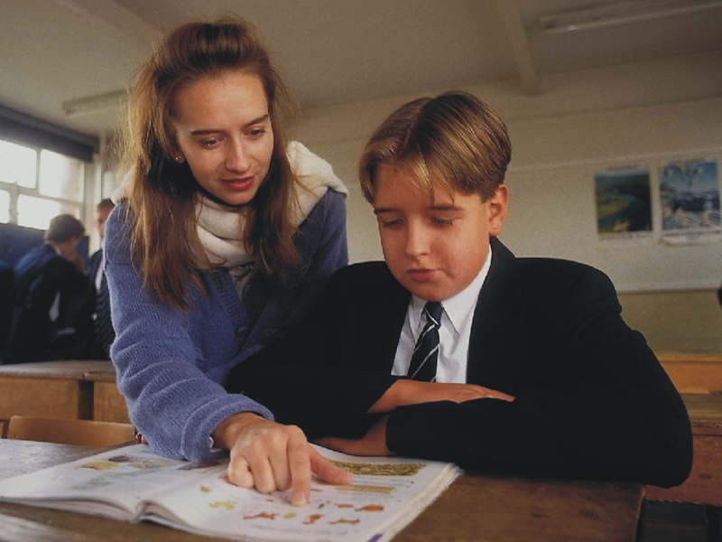

Исследовательская деятельность
в начальной школе
(проекты)
Темы и памятки

Памятка начинающему исследователю .
1.Выбери тему исследования
2.Подумай, на какие вопросы по этой теме ты бы хотел найти ответы.
3.Продумай варианты своих ответов на поставленные вопросы.
4.Реши, где ты будешь искать ответы на поставленные вопросы.
5.Поработай с источниками информации, найди ответы на свои вопросы.
6.Сделай выводы.
7.Оформи результаты своей работы.
8.Подготовь краткое выступление по представлению своего исследования по плану.
а) Почему ты начал разрабатывать этот проект? Кому он
предназначен?
- Было ли проведено предварительно исследование, интервьюирование. Что было выявлено?
- Какова основная идея твоего проекта? Какие были у тебя еще идеи? Почему ты их отверг?
- Какими требованиями к проекту ты руководствовался?
- Краткая характеристика процесса выполнения проекта. Какие использовались материалы? Сколько времени потребовалось на выполнение проекта? Какое оборудование ты использовал? Кто тебе помогал?
- Краткая характеристика производственных этапов. По каким этапам выполнялся проект? В чем они заключались?
- Какие комментарии ты получил от пользователей или посторонних людей?
- Как улучшить проект? Каковы направления для дальнейшего исследования?
Чтобы произвести самооценку проектирования и результата проекта ответь на следующие вопросы:

- Почему вы начали разрабатывать этот проект?
- Правильно ли сформулировали задачу?
- Разнообразны ли были идеи?
- Соответствует ли выбранная идея первоначально выдвинутым требованиям?
- Удачно ли спланировали и использовали время?
- Что сделали бы иначе, если бы снова начали разрабатывать проект?
- Какой вклад внес каждый участник в общее дело? Оцените свою работу.
По результатам выполнения проекта готовится отчёт и публичная презентация. На этом этапе родители могут помочь провести последнюю проверку перед презентацией, прорепетировать выступление, снять волнение детей перед выступлением.
И, наконец, работа по проекту заканчивается оценкой его результатов и самого процесса. Родители дают советы, которые помогут скорректировать деятельность детей в следующем проекте. Обсуждают с детьми, что уже можно было сделать самим, без помощи родителей.
Таким образом, в ходе работы над проектом родители могут выступать одновременно в нескольких ролях. Они:
- консультируют;
- отслеживают выполнение плана;
- решают оперативные вопросы;
- помогают в предварительной оценке проекта;
- участвуют в подготовке презентации;
- обеспечивают наиболее подходящий режим работы, отдыха и питания.
Нельзя не остановиться ещё на одном очень важном, на мой взгляд, положительном моменте вовлечения родителей в работу над проектом. Стало очевидным, что совместная работа педагога, детей и родителей является ценнейшим инструментом, позволяющим составить для каждого ученика свой воспитательный маршрут, подобрать оптимальный вариант индивидуальной работы. Кроме того, совместная работа взаимно обогащает знаниями каждого из её участников.
- Работая вместе с детьми над проектом, родители больше времени проводят с детьми. Они становятся ближе к ним, лучше понимают проблемы своих детей.
- Огромное значение имеет положительное общение детей (во время работы над проектом) из неполных и проблемных семей. Встречи, общение с родителями одноклассников может сделать для ребёнка гораздо больше, чем беседы и нравоучения.
В результате совместной проектной деятельности дети узнают много нового друг о друге, восполняют дефицит общения со взрослыми, их родителями у них формируется навыки проектной деятельности уважение и взаимопонимание

- Пусть эти идеи будут самыми разнообразными и дерзкими. Чем больше идей, тем больше выбор.
- Следующий этап: выбор и формулировка темы проектной работы.
- Возможные действия родителей: помочь выбрать лучшую идею и обосновать выбор.
- Затем идёт формулировка задачи проекта. Возможные действия родителей: может потребоваться помощь в правильной формулировке задачи проекта.
- При разработке плана и структуры выполнения проекта возможные действия родителей проявляются в том, что они помогают спланировать работу с учётом занятости детей. Потребуется также помощь в корректировке плана проектной работы, определение сроков её выполнения с учётом особенностей личного расписания детей. Особое внимание со стороны родителей требует определение промежуточных сроков работы.
- На следующем этапе идёт обсуждение возможных результатов работы по теме проекта в соответствии с конкретными частными задачами. Здесь возможные действия родителей таковы: прикинуть с детьми возможные выходы по каждой задаче, разбить объём работы на небольшие части и определить срок выполнения каждой.
- Затем исполнители проекта составляют программу и календарный план выполнения работ. Здесь родители могут помочь скорректировать план с учётом личной занятости детей и помочь создать условия для выполнения этого плана.
- Очень важна помощь родителей на следующем этапе работы- изучение необходимого материала по теме проекта. Посмотрев список подобранной литературы, родители могут посоветовать дополнить или убрать какие-то источники, которые не совсем подходят к выбранной теме. Взрослые посодействуют ребёнку в передвижении до библиотеки, музея, выставок, помогут сориентироваться в книжных магазинах, поиске источников дополнительной информации по теме проекта. Источником информации могут быть опрос, наблюдение, эксперимент, интервью, беседа, а так же книги, периодические издания, Интернет.
- При распределении конкретных заданий и заданий между участниками проектной группы тоже может понадобиться вмешательство взрослых (ситуация несправедливого распределения обязанностей, объяснение обязанностей).
- На этапе подготовки выводов по результатам работы над проектом детям может потребоваться помощь в редакционной правке, грамматическом и стилистическом контроле.
- Для кого предназначен проект? Учитывались ли местные условия или возрастные особенности?
- Как отнесутся посторонние люди , кто будет использовать наш( ваш) проект?
- Была ли достигнута цель , все ли задачи решены?
- Как улучшить проект? Каковы направления для дальнейшего исследования?

Примерные темы исследовательского проекта (работы)
- Влияние сна на здоровье школьника (или «Дайте ребёнку поспать!»)
Цель: изучить влияние недосыпания и избыточного сна на здоровье школьников
- Изучение влияния газированных напитков на организм человека
Цель: изучить состав и влияние газированных напитков на организм человека.
- Изучение путей распространения микробов в классе.
Цель: определение присутствия (отсутствия) микроорганизмов на объектах окружающей среды в классе, и определение путей их распространения в классе.
- Что можно сделать из бумаги?
Цель: изучение бумаги, изготовление творческих работ из разных видов бумаги, разными способами.
- Шоколад – вред или польза?
Цель: изучить полезные и вредные свойства шоколада.
- Как мультфильмы влияют на психику ребёнка.
Цель: изучить влияние разных мультфильмов на психику детей младшего школьного возраста.
- Война и наша семья.
- Чипсы – есть или не есть.
Цель: изучить полезные и вредные свойства чипсов, их влияние на здоровье человека.
- Знакомая незнакомка (о картофеле)
- Компьютер – помощник или враг ребёнку?
Цель: изучить влияние компьютера на здоровье и самочувствие детей младшего школьного возраста.
- Река Енисей
- Почему Енисей так зовут?
- Что было, когда нас не было?
- Откуда в речке вода?
- Куда плывет кораблик?
- От чего зависит скорость течения реки?
- Обитаема ли речка?
- Почему мелеет Енисей?
- Как нам помочь речке?
- Полезные продукты.
Цель: изучить полезные свойства некоторых продуктов, наиболее часто употребляемых моей семьёй в пищу.
- Удивительное рядом (мир растений, мир животных, мир насекомых, мир звёзд)
- По следам Красной книги.
Цель: узнать, какие животные или растения, обитающие в Минусинском районе (Красноярском крае) нуждаются в защите и внесены в Красную книгу.
- Великий сказочник (поэт, рассказчик, наблюдатель и т.д.)
- Удивительные свойства воды
Цель: изучить свойства и качества воды.
- Компьютерная игра – как она влияет на моё развитие?
Цель: изучить влияние компьютерных игр на самочувствие и здоровье младшего школьника.

Памятка
Разработка индивидуального и группового проекта
I этап: «Погружение» в проблему (выбор и осознание проблемы)
II этап: Сбор и обработка информации
III этап: Разработка собственного варианта решения проблемы:
- актуальность и важность данной проблемы;
- анализ разнообразной информации;
- программа действий;
- разработка варианта реализации своей программы.
IV этап: Реализация плана действий (проекта)
V этап: Подготовка к защите проекта (учащиеся делятся на группы)
- представляют проект на конференции
- оформляют портфолио
- готовят стендовую защиту
разрабатывают электронную презентацию и т.д.
VI этап: Презентация проекта (для младших школьников применимы все виды представления проекта: доклад-защита, инсценировка, электронная презентация и т.д.)
VII этап: Рефлексия (самоанализ и самооценка проделанной работы, свои впечатления).
Памятка для родителей по организации проектной деятельности.
ПАМЯТКА ДЛЯ РОДИТЕЛЕЙ:
“Если ваш ребёнок участвует в работе над проектом, то какова ваша роль?”
Участие в проектной деятельности – сложный труд и для ученика, и для родителя. Проект подразумевает самостоятельную деятельность ученика, однако задача родителя- знать суть этой проектной деятельности, её этапов, требований к процессу и результату выполнения, чтобы быть готовым к содействию своему ребёнку, если он обратится к вам за помощью. ПОМНИТЕ: вы играете роль источника информации наравне с прочими – такими, как книги, фильмы, Интернет и др.
Право свободного выбора источника информации предоставляется ребёнку!
Данная памятка разработана специально в помощь родителям, чьи дети включаются в проектную деятельность в школе. Вы найдёте ответы в ней на следующие вопросы:
Что такое метод проектов? (очень немного теории)
Каковы этапы выполнения проекта?
Возможная роль родителей на каждом этапе проекта?
Выполнение проекта предусматривает несколько последовательных этапов:
- выбор темы проекта;
- выдвижение первоначальных идей;
- выбор лучшей идеи;
- планирование проектной деятельности;
- оценка и самооценка проекта.
- презентация проекта.
Рассмотрим, какова же роль родителей на каждом этапе выполнения проекта?
На этапе выдвижения первоначальных идей и выбора лучшей из них возможные действия родителей:
- помочь ребёнку выдвинуть как можно больше идей;
- записать их на листе бумаги вразброс, чтобы не выделять эти идеи порядком записи в столбце.

